# ****МИНИСТЕРСТВО ЦИФРОВОГО РАЗВИТИЯ СВЯЗИ И МАССОВЫХ КОММУНИКАЦИЙ****

# ****Ордена Трудового Красного Знамени****

# ****Федеральное государственное бюджетное образовательное учреждение высшего образования****

# ****«Московский технический университет связи и информатики»****

# Лабораторная работа №1:

**«Работа с структурами данных, циклами и условными операторами в Python»**

Выполнил: Студент группы

БВТ2402  
Аралушкин Максим Дмитриевич

Москва

2024

**Цель работы:**

Освоить работу со структурами данных, циклами и условными операторами в языке программирования Python.

**Ход работы:**

1. **Работа со структурами данных:**

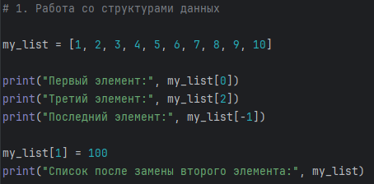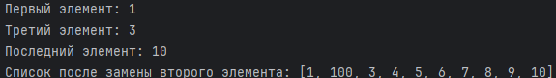

1. **Работа с циклами:**

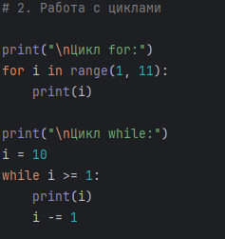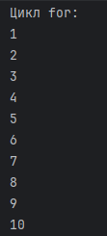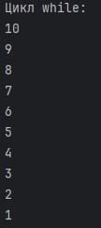

1. **Работа с условными операторами:**

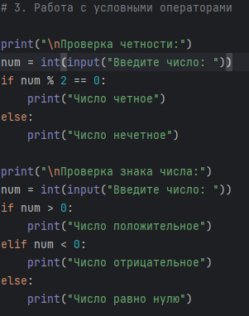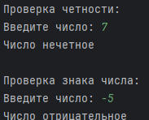

1. **Домашнее задание:**

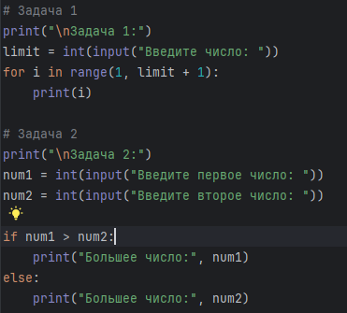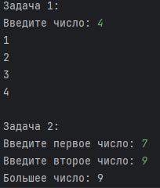

**Вывод:**

В ходе выполнения данной лабораторной работы я освоил работу со структурами данных, циклами и условными операторами в языке программирования Python.